**Kết quả khảo sát về tình hình điểm danh sinh viên tại trường Đại học Cần Thơ**

# Vai trò

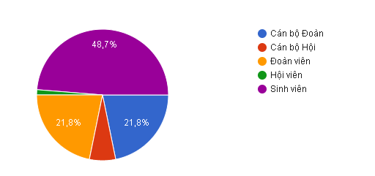

# Trả lời cho câu hỏi: Sự kiện bạn được tham gia hoặc tổ chức cho bao nhiều người

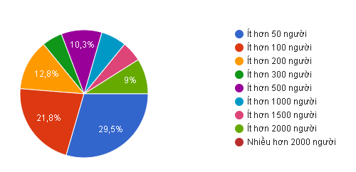

# Trả lời cho câu hỏi: Bạn thường điểm danh bằng cách gì?

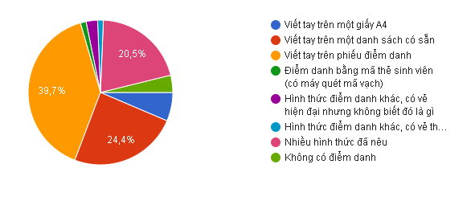

# Trả lời cho câu hỏi: Có bao nhiêu người tham gia công tác điểm danh?

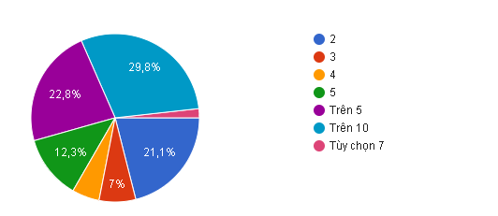

# Trả lời cho câu hỏi: Bạn nhập số liệu điểm danh như thế nào?

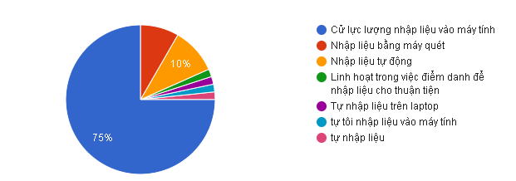

# Trả lời cho câu hỏi:  Lực lượng nhập liệu khoảng bao nhiêu người?

